

**Руководство по эксплуатации**

**Входные фильтры CNW 204**

**«REO INDUCTIVE COMPONENTS AG.», Германия**

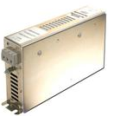

Руководство по эксплуатации содержит сведения о назначении и устройстве входных фильтров, технические характеристики и параметры, правила и условия безопасной эксплуатации, а также сведения по утилизации изделия.

1. **НАЗНАЧЕНИЕ ИЗДЕЛИЯ**

Входные трехфазные фильтры серии CNW 204 «книжного» формата устанавливаются на входе преобразователя частоты и обеспечивают помехоподавление в соответствии с ЭМС стандартами EN 50081-2. Они подходят для большинства типов преобразователей, занимают небольшую площадь и легко монтируются.

1. **УСТРОЙСТВО**

Входные фильтры серии CNW 204 состоят из стального корпуса прямоугольного профиля плоской формы с выведенными контактами для внешних соединений. Внутри корпуса расположены пассивные радиоэлементы: катушки индуктивности, конденсаторы и резисторы, собранные по схеме L-C фильтров. На торцах корпуса имеются вентиляционные отверстия.

1. **ТЕХНИЧЕСКИЕ ХАРАКТЕРИСТИКИ**

|  |  |
| --- | --- |
|  | Тестовое напряжение  L-L2100В, DC 1с L-PE 2700В, DC 1с |
| Токовая перегрузка  1,5×Iном 1мин/ч | Климатический класс  DIN IEC 60068-1 |

**Схема соединений**

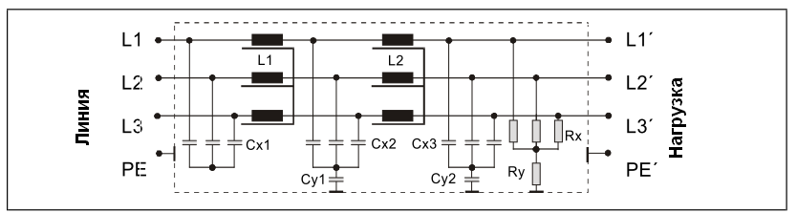

**характеристики CNW 204**

|  |  |  |  |  |  |  |  |  |
| --- | --- | --- | --- | --- | --- | --- | --- | --- |
| Тип | Номинальное напряжение, В | Номинальный ток, А | Ток утечки, мА | Индуктив ность суммарн. (L, мГ) | Емкость суммарн. (Сх, мкФ) | Емкость суммарн. (Су, мкФ) | Сопротив ление (Rx, кОм) | Сопротив ление (Ry, кОм) |
| CNW 204/7 |  | 7 | <30 | 4,6 | 0,95 | 2 | 470 | 330 |
| CNW 204/16 |  | 16 | <30 | 3,2 | 1,3 | 2 | 470 | 330 |
| CNW 204/30 |  | 30 | <30 | 1,9 | 1,8 | 2 | 470 | 330 |
| CNW 204/42 | до 3х480 | 42 | <30 | 1,6 | 2,5 | 2 | 470 | 330 |
| CNW 204/55 |  | 55 | <30 | 1,05 | 2,5 | 2 | 470 | 330 |
| CNW 204/75 |  | 75 | <30 | 0,9 | 4,1 | 2 | 470 | 330 |
| CNW 204/100 |  | 100 | <30 | 0,8 | 5,7 | 2 | 470 | 330 |
| CNW 204/130 |  | 130 | <35 | 0,6 | 7,2 | 2 | 470 | 330 |
| CNW 204/180 |  | 180 | <35 | 0,13 | 8,7 | 2 | 470 | 330 |

**Зависимость уровня помех от частоты с фильтром и без фильтра**

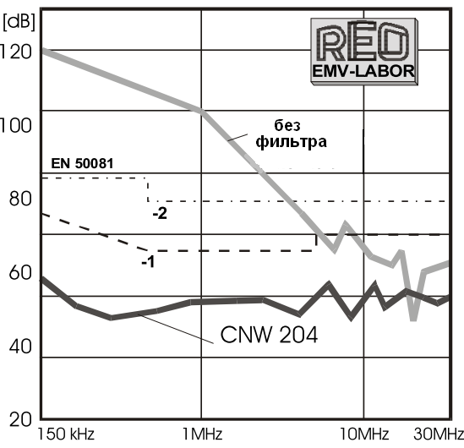

1. **ГАБАРИТЫ**

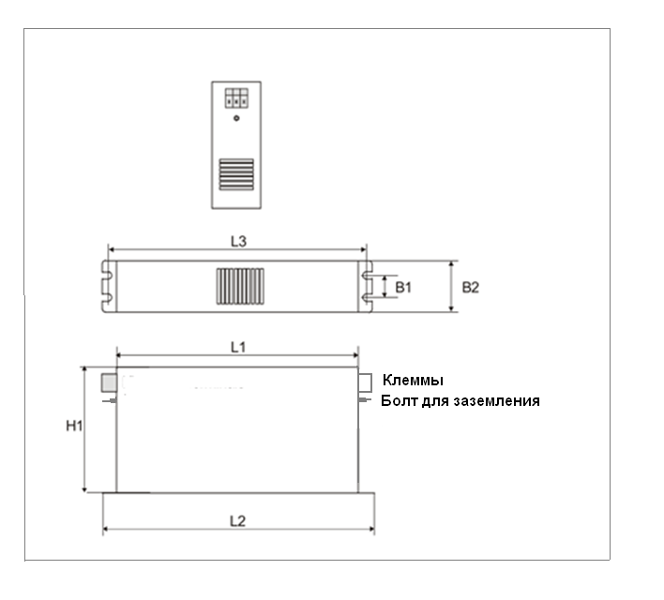

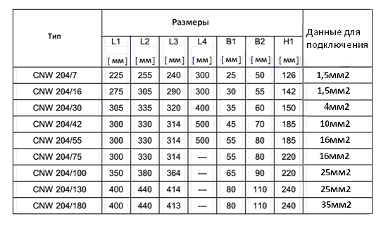

1. **МЕРЫ БЕЗОПАСНОСТИ**

Работы по установке и техническом обслуживании фильтров должны выполняться при снятом напряжении.

Эксплуатация фильтров должна проводиться в соответствии с ТКП 427-2012 «Правила техники безопасности при эксплуатации электроустановок» и «Межотраслевыми правилами по охране труда при работе в электроустановках».

Безопасность обслуживающего персонала от случайных прикосновений к токоведущим частям обеспечивает оборудование, в которое встраивается фильтр.

1. **ТЕХНИЧЕСКОЕ ОБСЛУЖИВАНИЕ**

Техническое обслуживание осуществляется в соответствии с ТКП 181«Правилами технической эксплуатации электроустановок потребителей» не реже одного раза в три года.

При техническом обслуживании проводятся следующие работы:

- очистка от пыли и грязи;

- проверка величины сопротивления изоляции;

- проверка крепления болтовых соединений.

1. **ХРАНЕНИЕ И ТРАНСПОРТИРОВАНИЕ**

Входные фильтры рекомендуется хранить в закрытых помещениях с естественной вентиляцией и относительной влажностью окружающего воздуха не более 80% при отсутствии кислотных, щелочных и других паров, вредно действующих на материалы, из которых изготовлены фильтры. Резкие колебания температуры и влажности воздуха, вызывающие образование росы, не допускаются.

Транспортировать упакованные фильтры разрешается железнодорожным, воздушным и водным транспортом, при условии, если исключается возможность механического повреждения и непосредственного воздействия атмосферных осадков.

1. **УТИЛИЗАЦИЯ**

При принятии решения о непригодности фильтров к дальнейшей эксплуатации, фильтры подвергнуть утилизации. Фильтры не содержат вредных и токсичных веществ. Металлические составные части фильтров сдать в виде лома на предприятие по переработке металлов. Изоляционные материалы отправить на полигон твёрдых бытовых отходов.

1. **СРОК СЛУЖБЫ**

Средний срок службы фильтров – не менее 8 лет.

Дата изготовления: смотри на оборудовании.

**Фильтры соответствуют требованиям технических регламентов Таможенного союза ТР ТС 004/2011 «О безопасности низковольтного оборудования», ТР ТС 020/2011 «Электромагнитная совместимость технических средств»**

**Изготовитель:** REO INDUCTIVE COMPONENTS AG; Brühler Str.100 D-42657 Solingen, Германия.

**Импортёр в РБ:** Специализированное электроремонтное ЗАО «Вольна»

Республика Беларусь,223053 Минский район, д. Валерьяново, ул. Логойская, д. 19;

+375 17 510-95-55 (тел/факс)

+375 17 510-95-85

+375 17 510-95-88

e-mail info@volna.by www. volna.by